МЕЖГОСУДАРСТВЕННОЕ ОБРАЗОВАТЕЛЬНОЕ УЧРЕЖДЕНИЕ

ВЫСШЕГО ОБРАЗОВАНИЯ

«БЕЛОРУССКО-РОССИЙСКИЙ УНИВЕРСИТЕТ»

Кафедра «Автоматизированные системы управления»

ОТЧЕТ

о прохождении производственной практики

на ИООО «ЭПАМ СИСТЕМЗ»

Руководитель от университета Тимашкова Л. А.

(подпись) (дата)

Руководитель от предприятия Кастевич И. Ю.

(подпись) (дата)

Студент гр. АСОИ-181 Остапенко А. К.

(подпись) (дата)

Могилев, 2021 г.

Содержание

Введение 3

О компании 4

Индивидуальное задание 7

Заключение 15

Список использованной литературы 16

# Введение

Технологическая практика играет огромную роль в учебном процессе.

Целью технологической практики является изучение организации и управления производством, проверка возможностей будущего специалиста самостоятельно выполнять профессиональные функции.

Задачей технологической практики является приобретение учащимися профессиональных умений и навыков по специальности; закрепление, углубление и систематизация знаний по специальным предметам; изучение технологии и организации производства; приобретение практического опыта, развитие профессионального мышления.

Практика проходила на ИООО «ЭПАМ Системз» в период с 08.06.2021 г. по 05.07.2021 г.

В ходе практики было выдано индивидуальное задание по созданию многопользовательской информационной системы для оптимизации процесса разработки программного обеспечения.

Отчет состоит из основных разделов: содержание, введение, информация о компании, индивидуальное задание, заключение и список использованной литературы.

# О компании

Создатели компании Аркадий Добкин и Леонид Лознер познакомились в школе в Минске, Беларусь. Спустя более чем 20 лет, в 1993 году они основали компанию EPAM, глобального поставщика услуг разработки программного обеспечения. Штаб-квартира EPAM располагалась в квартире Аркадия в Нью Джерси, а через океан, в доме Леонида в Минске, находился оффшорный центр разработки программного обеспечения.

В 1994 году Bally of Switzerland, один из ведущих мировых модных брендов одежды, стал первым серьезным заказчиком EPAM, поручившим компании создать решение для управления данными на базе Salesforce Automation для поддержки проведения операций в Северной Америке.

В 1996 году Colgate-Palmolive, мировой лидер в индустрии потребительских товаров, выбрал EPAM для разработки решения на базе Salesforce Automation и его развертывания в странах своего присутствия в Европе и Латинской Америке. Успех решения на базе Salesforce Automation для Colgate-Palmolive был замечен и оценен генеральным директором и основателем компании SAP AG, что открыло для EPAM двери в сферу сотрудничества с компаниями - производителями программных продуктов.

В 2001 году, в разгар кризиса Dot-com'ов, EPAM впервые признан ведущими аналитиками отрасли как "законодатель моды" в области аутсорсинга услуг по разработке ПО, а также назван самой быстрорастущей компанией. В этом году компания реализовала свой первый комплексный проект по цифровому взаимодействию для туристического портала Lasvegas.com.

В 2004 году EPAM расширяет географию своего присутствия и выходит на новый рынок благодаря приобретению Fathom Technology, компании-разработчика ПО с головным офисом в Будапеште, Венгрия. С присоединением Fathom EPAM делает стратегический переход от ориентации только на рынок Северной Америки к фокусу на более сбалансированный бизнес, основой для которого становится в том числе рост количества заказчиков в ЕС.

В 2007 году EPAM получает инвестиции от Siguler Guff, чтобы финансировать свои планы роста и помочь компании более активно конкурировать во всем мире. EPAM приобретает VDI, одну из ведущих компаний-разработчиков программного обеспечения с центрами разработки и поддержки клиентов в России, что позволяет расширить свое присутствие и усилить свои позиции на рынках стран СНГ. Аркадий Добкин назван одним из 25 наиболее влиятельных консультантов года по версии Consulting Magazine.

В 2008 году, в разгар мирового экономического спада EPAM удваивает свои усилия, чтобы оптимизировать затраты и стать более эффективной компанией, выстраивая доверительные отношения с ключевыми клиентами и предлагая более эффективные услуги и решения. Приверженность качеству несмотря на чрезвычайно сложные мировые экономические условия делает EPAM одним из ведущих поставщиков ИТ в Центральной и Восточной Европе.

В 2012 году EPAM становится первой компанией-разработчиком ПО с белорусскими корнями, которая выходит на Нью-Йоркскую фондовую биржу (NYSE: EPAM). EPAM приобретает Empathy Lab и открывает новую практику по цифровой трансформации бизнеса, предлагая услуги в сфере дизайна, управления клиентским опытом и электронной коммерции. Также в этом году EPAM покупает компанию Thoughtcorp, что дает возможность обеспечить постоянное присутствие в Канаде и расширить компетенции в области Agile, аналитики/BI и мобильных решений.

В 2014 году Forrester впервые называет EPAM лидером в области предоставления услуг по разработке ИТ-решений. Компания охватывает 17 стран, включая Китай, и насчитывает более 13 000 специалистов в различных областях и практиках. С приобретением Alliance Global Services EPAM выходит на индийский рынок, расширяя свою географию внедрения решений и усиливая экспертизу в сфере разработки программного обеспечения и услуг автоматизации.

В 2016 году EPAM расширяет свою географию, открывая представительства в Ирландии, Объединенных Арабских Эмиратах, на Филиппинах. Forrester называет EPAM лидером в области разработки цифровых платформ, демонстрирующим лучшее понимание и выполнение задач из всех поставщиков, представленных в отчете. Forbes снова включает EPAM в список 25 самых быстрорастущих публичных технологических компаний.

В 2019 году EPAM продолжает наращивать спектр комплексных услуг, чтобы помочь своим клиентам адаптироваться к изменениям, стать более гибкими и добиваться успеха на рынке в условиях цифровизации бизнеса. Компания расширила свои возможности в сфере обработки данных и консалтинга в области данных, а также добавила к своим компетенциям облачные сервисы для миграции баз данных и решения для краудтестинга. EPAM во второй раз вошел в список Fortune "100 самых быстрорастущих компаний мира" и получил награду Best in Biz Awards в номинации "Лучшая программа корпоративной социальной ответственности" за большое внимание к развитию образования, сообществ и окружающей среды. Кроме того, компания запустила Open Source Contributor Index - новый инструмент, который оценивает вклад коммерческих компаний в развитие решений с открытым исходным кодом.

В 2020 году непрерывная работа EPAM по внедрению принципов адаптивной организации и совершенствованию спектра предоставляемых комплексных услуг, а также постоянные инвестиции в развитие сотрудников, технологические платформы и расширение географии позволили компании успешно справиться с беспрецедентными вызовами 2020 года. Благодаря приобретению компаний Ricston и Deltix EPAM упрочил свое присутствие на рынке в качестве надежного партнера по цифровым решениям и дополнил свой опыт в области API, Salesforce, аналитики и обработки данных. Кроме того, EPAM стал одним из учредителей MACH Alliance и помогает продвигать цифровые экосистемы и технологии нового поколения. Второй год подряд EPAM вошел в топ компаний, предоставляющих ИТ-услуги в списке «100 самых быстрорастущих компаний мира» по версии журнала Fortune, и был признан одним из начинающих лидеров в сфере интеграции консалтинга и технологий.

# Индивидуальное задание

Темой индивидуального задания была выбрана тема «Создание многопользовательской информационной системы для оптимизации и ускорения процесса разработки программного обеспечения».

Backend-часть приложения написана на языке C# платформы .Net с использованием технологии ASP.Net Core (Web API). Frontend-часть приложения написана на языке React.js и Redux. Между собой Backend и Frontend части приложения общаются посредством HTTP-запросов. Так же используется база данных Microsoft SQL Server.

Backend-часть приложения принимает и отправляет HTTP-запросы с помощью специальных классов — контроллеров. Методы контроллеров принимают запрос, обрабатывают его, и отправляют ответ. Каждый контроллер отвечает за определённый объект или логику, а каждый его метод — за определённое действие. Например, UserController отвечает за работу с сущностью User (пользователь), а его метод GetAllColaborators — получает идентификационный номер проекта и возвращает всех пользователей, участвующих в нём.

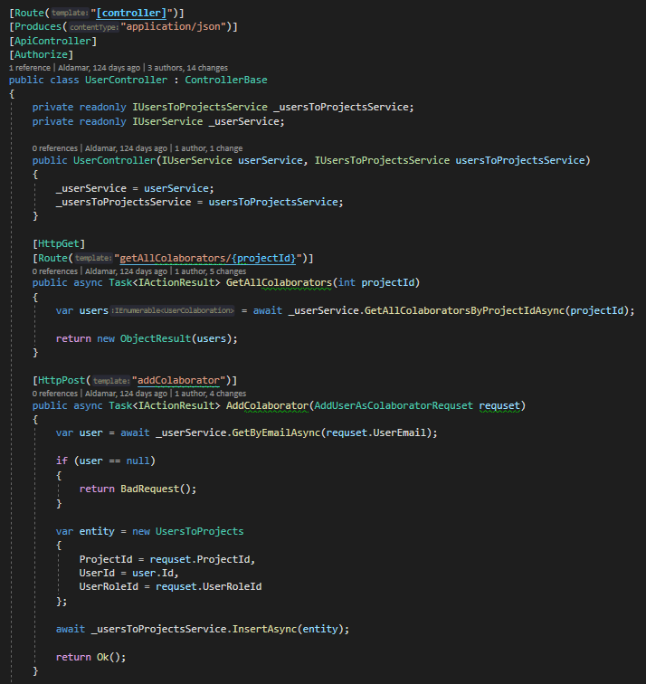

Рисунок 1 — Пример контроллера

Работа в приложении начинается с логина в приложении, если вы ещё не залогинились. В этом случае приложение вас предупредит об этом и переадресует на страницу Login.

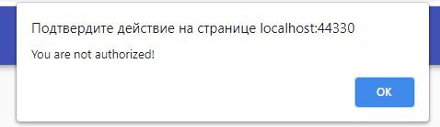

Рисунок 2 — Окно предупреждения о необходимости входа

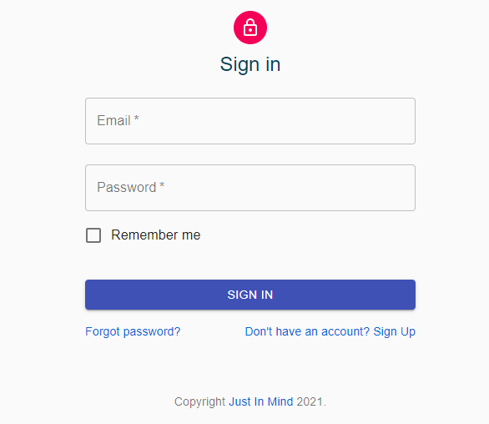

Рисунок 3 — Окно для логина

При вводе некорректных данных появится всплывающее окошко. Подобного рода сообщения появляются на любое некорректное действие пользователя.

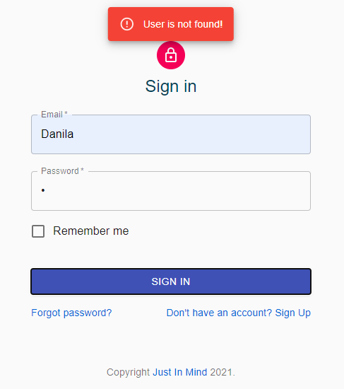

Рисунок 4 — Окно неправильного ввода данных при логине

При вводе корректных данных происходит переадресация на основную часть приложения. На ней представлено меню управления проектом, текущие задачи и небольшой личный кабинет пользователя. При клике на кнопку личного кабинета всплывает окно, позволяющее разлогиниться. Меню предоставляет доступ к проектам и ко всем членам команды. Эта таблица предоставляет богатый функционал: удаление одного/множества пользователей, приглашение нового члена команды, удобный механизм сортировки и пагинации.

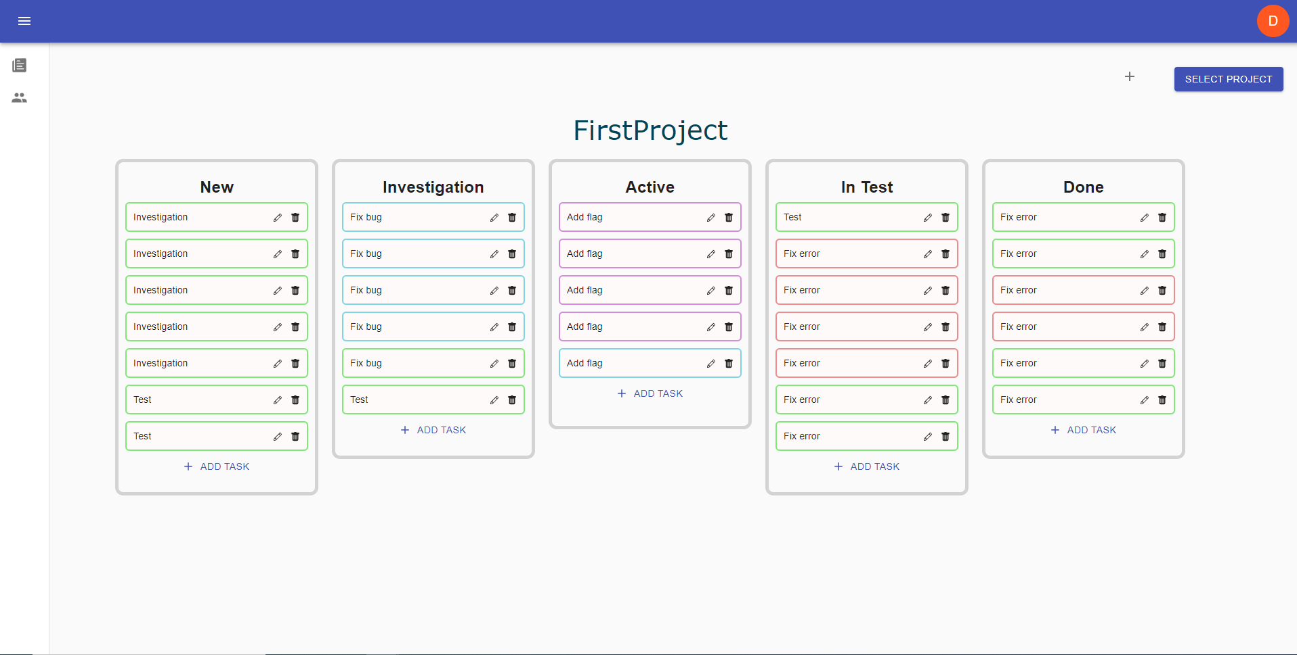

Рисунок 5 — Основное окно приложения



Рисунок 6 — Меню



Рисунок 7 — Кнопка личного кабинета



Рисунок 8 — Личный кабинет

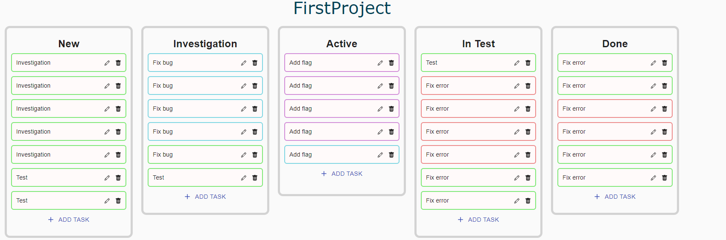

Рисунок 9 — Задачи проекта

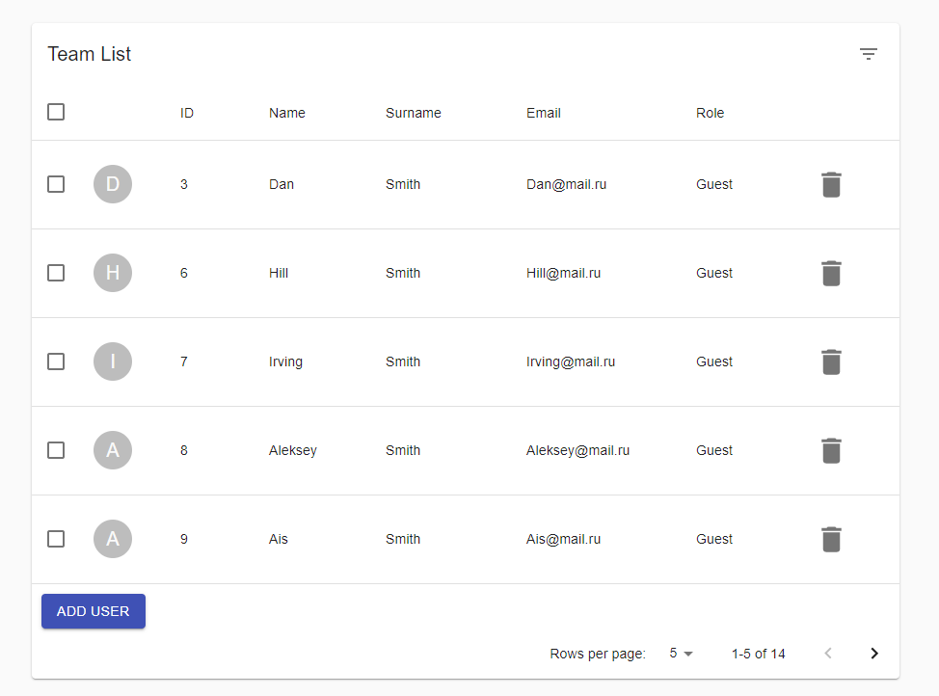

Рисунок 10 — Список всех сотрудников

Задачи можно перетаскивать в различные состояния. Например, перетащим первую задачу из первого состояния в другое: видно, что задача приобрела новое состояние.

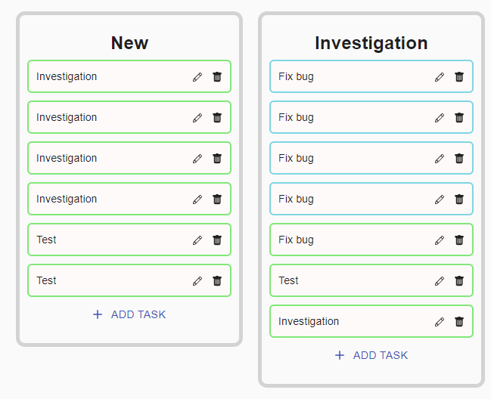

Рисунок 11 — Новое состояние задачи “Investigation”

Так же каждый тип задачи имеет свой определённый цвет. При необходимости можно добавить новую задачу нажав на кнопку Add Task. Так же задачи можно удалять (иконка мусорного ведра) и редактировать (иконка карандаша).

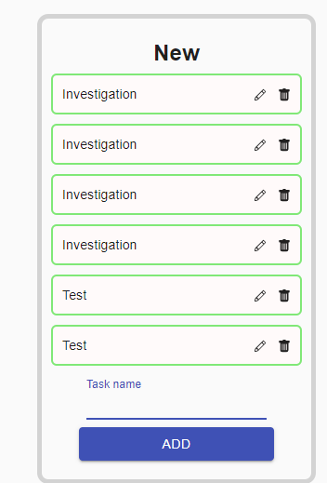

Рисунок 12 — Добавление новой задачи

Задачи можно осмотреть подробнее при нажатии на иконку карандаша, после этого появится всплывающее меню с описанием задачи. Там будут представлены описание задачи, её имя, владелец, комментарии, тип и её статус. Все эти данные могут быть изменены.

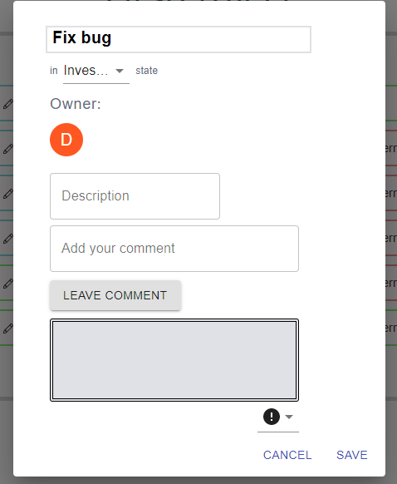

Рисунок 13 — Подробное описание задачи

Для того, чтобы пригласить пользователя в качестве коллаборатора, нужно нажать на соответствующую кнопку на таблице с пользователями. Появится специальная формочка, туда нужно ввести электронную почту пользователя.

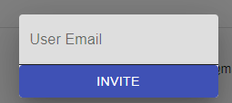

Рисунок 14 — Форма приглашения пользователя

# Заключение

За период прохождения технологической практики на ИООО «ЭПАМ Системз» были приобретены знания, навыки и умения, в дальнейшем необходимые для активной работы в освоении будущей специальности, а именно:

1. Были получены необходимые знания для работы с платформой .Net и технологией ASP.Net Core.

2. Были получены навыки построения веб-приложений с современной архитектурой.

Индивидуальное задание по созданию многопользовательской информационной системы для оптимизации процесса разработки программного обеспечения было успешно выполнено.

Также были получены базовые знания о компании ИООО «ЭПАМ Системз», в частности, информация об истории развития компании, целях и задачах функционирования, выпускаемой продукции, организационной структуре, а также освещены вопросы, касающиеся охраны труда.

# Список использованной литературы

1. Metanit Entity Framework Core [Электронный ресурс] – Режим доступа: https://metanit.com/sharp/entityframeworkcore/1.1.php
2. Microsoft Docs Entity Framework Core [Электронный ресурс] – Режим доступа: https://docs.microsoft.com/en-us/ef/core/
3. Грабер, Мартин SQL для простых смертных / Мартин Грабер. - М.: ЛОРИ, 2014. - 378 c.
4. Подбельский, В. В. Язык С#. Решение задач / В. В. Подбельский. – М.: Инфра-М, 2014. – 296 с.
5. Троелсен, Э. Язык программирования С# 4.0 и платформа .NET 4.0 : пер. с англ. / Э. Троелсен. – М. : Вильямс, 2011. – 1392 с.
6. Маркин, А. В. Построение запросов и программирование на SQL. Учебное пособие / А.В. Маркин. - М.: Диалог-Мифи, 2014. - 384 c.